Universidade de Trás-os-Montes e Alto Douro

**SISTEMA INTEGRADO DE MONITORIZAÇÃO E GESTÃO DE CONSUMOS DE ÁGUA E ENERGIA EM EDIFÍCIOS INTELIGENTES**

Relatório de Projeto de Mestrado em Engenharia Informática e Tecnologias Web

**- Versão Provisória -**

**PAULINO JONAS**

*Sob orientação do Professor Doutor Frederico Augusto dos Santos Branco e da Professora Ana Cristina Briga de Sá*



Vila Real, Janeiro de 2023

Projeto apresentado por Paulino Jonas à Universidade de Trás-os-Montes e Alto Douro para cumprimento dos requisitos necessários à obtenção do grau de Mestre em Engenharia Informática, sob a orientação do Prof. Doutor Frederico Augusto dos Santos Branco, Professor Auxiliar do Departamento de Engenharias da Escola de Ciências e Tecnologia da Universidade de Trás-os-Montes e Alto Douro e da Professora Ana Cristina Briga de Sá.

Este trabalho foi escrito ao abrigo do novo Acordo Ortográfico.

**Ag**

Agradecimentos

Agradeço primeiramente a Deus todo-poderoso, criador dos céus e da terra e de tudo o que nele habita, pela vida e saúde para continuar e chegar até ao final do curso.

Aos meus pais (Jonas Paulino e Madalena Paulo), a minha esposa Jacira Marisa Lucas Chicola, que sempre confiaram em mim, oraram e pediram a Deus pela minha saúde, que de forma humilde acompanharam-me durante o percurso. Aos nossos familiares, colegas e amigos, que de forma direta ou indireta contribuíram para a minha formação.

Aos professores no geral e em particular, Professor Leonel Morgado e Professor Paulo Martins, agradeço pelos conhecimentos transmitidos, pelo carinho, por acreditarem e depositarem total confiança em mim.

Agradeço ao orientador Professor Frederico Augusto dos Santos Branco e a coorientadora Professora Ana Cristina Briga de Sá, pelo incentivo, apoio acompanhamento e disponibilidade no desenvolvimento deste projeto.

**Jú**

**Júri**

Os membros do Júri recomendam à Universidade de Trás-os-Montes e Alto Douro a aceitação da dissertação intitulada **“Sistema Integrado de Monitorização e Gestão de Consumos de Água e Energia em Edifícios Inteligentes”** realizada por **Paulino Jonas** para satisfação parcial dos requisitos do grau de **Mestre** em **Engenharia Informática.**

**Julho 2024**

Presidente: **Nome**

Professor Auxiliar do Departamento de Engenharias da Escola de Ciências e Tecnologia da Universidade de Trás-os-Montes e Alto Douro

Vogais do Júri: **Nome**

Filiação

**Nome**

Filiação

**Professor Doutor Frederico Augusto dos Santos Branco**

Professor Auxiliar do Departamento de Engenharias da Escola de Ciências e Tecnologia da Universidade de Trás-os-Montes e Alto Douro

**Re**

Resumo

A monitorização e gestão de consumos de água e energia em edifícios inteligentes são práticas que se tornaram cada vez mais importantes e relevantes nas últimas décadas, devido à necessidade de se encontrar soluções sustentáveis para a gestão dos recursos naturais e para a redução dos custos operacionais dos edifícios.

Vamos utilizar tecnologias acessíveis e de menor custo, como sensores e medidores inteligentes, que permitem a coleta de dados em tempo real sobre o consumo de água e energia nos edifícios, bem como a implementação de medidas eficientes para a gestão desses recursos.

Dessa forma, é possível identificar padrões de consumo, detetar vazamentos e desperdícios, e implementar medidas de eficiência energética e hídrica, o que pode levar a uma redução significativa dos custos operacionais dos edifícios, bem como à redução do impacto ambiental dos mesmos.

A implementação de soluções de monitorização e gestão de consumos de água e energia em edifícios inteligentes baseadas em tecnologias low cost pode levar a uma redução significativa dos custos operacionais dos edifícios, bem como à redução do impacto ambiental dos mesmos, tornando-se uma solução viável para edifícios com orçamentos limitados para investir nessa tecnologia.

**Ab**

Abstract

X.

**Pc**

Palavras-chave

* Edifícios inteligentes;
* Monitorização de consumos;
* Gestão de recursos;
* Eficiência energética;
* Sustentabilidade;
* Sensores de consumo;
* Internet das Coisas (IdC);
* Análise de dados;
* Controlo remoto;
* Medição inteligente;
* Redução de desperdício;
* Automação residencial;
* Eficiência hídrica;
* Sensores inteligentes;
* Uso racional de recursos;
* Consumo sustentável;
* Gestão eficiente;
* Tecnologias verdes;
* Controlo de consumos;
* Otimização de desempenho.

**Kw**

Keywords

* Smart buildings;
* Monitoring consumption;
* Resource management;
* Energy efficiency;
* Sustainability;
* Consumption sensors;
* Internet of Things (IoT);
* Data analysis;
* Remote Control;
* Smart measurement;
* Waste reduction;
* Home automation;
* Water efficiency;
* Smart sensors;
* Rational use of resources;
* Sustainable consumption;
* Efficient management;
* Green technologies;
* Consumption control;
* Performance optimization.

*" A única impossível*

*jornada é aquela*

*você nunca começa. "*

**Tony Robbins**

**ÍG**

Índice Geral

Agradecimentos viii

**Júri** ix

Resumo x

Abstract xii

Palavras-chave xiv

Keywords xvi

Índice de tabelas xxii

Índice de figuras xxiii

Acrónimos e abreviaturas xxv

1. Introdução 1

1.1. Objetivos 2

1.2. Questões de execução 2

1.3. Enquadramento Teórico e Revisão da Literatura 3

1.4. Estrutura do Relatório 6

2. Metodologias 7

2.1. Metodologia Scrum 7

3. A Eletrónica **Erro! Marcador não definido.**

3.1. Componentes eletrónicos utilizados 9

3.1.1. Raspberry Pi 9

3.1.2. Esp 32 10

3.1.3. Relay 12

3.1.4. Sensor de fluxo de água 1/2" yf-s201 12

3.1.5. Sensor não invasivo: yhdc sct013-000 ct 14

3.1.6. Sensor de presença/movimento hc-sr501 pir 15

3.1.7. Controlo remoto por infravermelhos 16

3.1.8. Sensor de proximidade infravermelho 17

3.1.9. Sensor de temperatura e humidade dht22 18

3.1.10. Válvula solenoide para água 19

3.1.11. Termómetro digital ds18b20 20

3.1.12. Resistência Elétrica 21

3.1.13. Placa de ensaio 22

3.1.14. Capacitores eletrolítico 22

3.1.15. LED RGB 23

3.1.16. Cabos Jumpers 24

3.1.17. RTC DS1307 25

4. Sistema para monitorização e controlo 28

5. X 30

6. Conclusão 31

Referências bibliográficas 33

Publicações relacionadas 35

**ÍT**

Índice de tabelas

Tabela 1 - X 29

**ÍF**

Índice de figuras

Figura 1 - Raspberry PI 4B 10

Figura 2 - Placa de desenvolvimento ESP 32 de 38 Pinos 11

Figura 3 - Módulo Relay de 5 Volts 12

Figura 4 - Sensor de fluxo de água 13

Figura 5 - Sensor não invasivo de corrente elétrica [8] 14

Figura 6 - Sensor de presença/movimento HC-SR501 PIR 15

Figura 7 - Controlo remoto por infravermelhos 16

Figura 8 - Controlo remoto por infravermelhos 16

Figura 9 - Sensor de proximidade infravermelho 17

Figura 10 - DHT22 18

Figura 11 - Válvula solenoide para água 19

Figura 12 - Termómetro Digital DS18B20 20

Figura 13 - Resistência elétrica 21

Figura 14 - Placa de ensaio 22

Figura 15 – Capacitor eletrolítico 22

Figura 16 - LED RGB 23

Figura 17 - Cabos jumpers 24

Figura 18 - RTC DS1307 25

**AA**

Acrónimos e abreviaturas

**Lista de acrónimos**

|  |  |  |
| --- | --- | --- |
|  | **Sigla** | **Expansão** |
|  | MCU | *Microcontrolador* |
|  | LED | *Diodo Emissor de Luz* |
|  | RGB | *vermelho (Red), verde (Green) e azul (Blue)* |
|  | RTC | *Relógio de Tempo Real* |
|  | SCT | *Transformador de Núcleo Dividido* |
|  | GSM | *Sistema Global para Comunicações Móveis* |
|  | PIR | *Sensor Infravermelho Passivo* |
|  | AVAC | *Aquecimento, Ventilação e Ar Condicionado* |
|  | LTE | *Evolução de Longo Prazo* |
|  | LCC | *Custo do Ciclo de Vida* |
|  | LGA | *Arranjo de Grade de Contato* |
|  | GPRS | *Serviço Geral de Rádio por Pacote* |
|  | EDGE | *Taxas de Dados Melhoradas para a Evolução do GSM* |
|  | Mbps | *Megabits por segundo* |
|  | GNSS | *Sistema Global de Navegação por Satélite* |
|  | BLE | *Bluetooth de Baixa Energia* |
|  | USB | *Barramento Serial Universal* |
|  | 2G | *Segunda Geração (de tecnologia de comunicação móvel)* |
|  | IoT | *Internet das Coisas* |
|  | SSL | *Camada de Soquetes Segura* |
|  | 4G | *Quarta Geração (de tecnologia de comunicação móvel)* |
|  |  |  |
|  | DHT | Umidade e Temperatura Digitais |
|  | AT | *Atenção* |
|  | PDV | *Ponto de venda* |
|  | RAM | *Memória de Acesso Aleatório* |
|  | GB | *Gigabyte* |
|  | ARM | *Máquina de Conjunto de Instruções Reduzidas Avançadas* |
|  | HDMI | *Interface Multimídia de Alta Definição* |
|  | TVs | *Televisões* |
|  | GPIO | *Entrada/Saída de Propósito Geral* |
|  | PCB | *Placa de Circuito Impresso* |
|  | SDIO | *Entrada/Saída Digital Segura* |
|  | SPI | *Interface Periférica Serial* |
|  | I2C | *Circuito Inter-Integrado* |
|  | UART | *Receptor-Transmissor Assíncrono Universal* |

**Lista de abreviaturas**

|  |  |
| --- | --- |
| **Abreviatura** | **Significado(s)** |
| e.g. | *por exemplo* |
| etc. | *et cetera* |
| °C | *graus Celsius* |
| V | *voltagem* |
| cm | *centímetro* |
| mm | *milímetro* |
| m³ | *metros cúbicos* |
| /h | *por hora* |
| m | *metro* |
| KWh | quilowatt-hora |
|  |  |
|  |  |
|  |  |

**1**

1. Introdução

A gestão sustentável dos recursos naturais, como a água e a energia, é cada vez mais importante no contexto da construção civil, uma vez que os edifícios são responsáveis por uma parcela significativa do consumo desses recursos. Nesse contexto, a monitorização e gestão de consumos de água e energia em edifícios inteligentes surge como uma solução eficiente para a promoção da sustentabilidade ambiental e para a redução dos custos operacionais dos edifícios.

Os edifícios inteligentes são caracterizados pelo uso de tecnologias avançadas de automação, que permitem a coleta de dados em tempo real sobre o consumo de água e energia nos edifícios, bem como a implementação de medidas eficientes para a gestão desses recursos. A monitorização e gestão desses dados permitem a identificação de possíveis desperdícios e a implementação de medidas corretivas, levando à redução do consumo de água e energia e, consequentemente, à redução dos custos operacionais dos edifícios.

Nesse sentido, o presente trabalho tem como objetivo discutir a importância da monitorização e gestão de consumos de água e energia em edifícios inteligentes, bem como apresentar soluções eficientes para a implementação desses sistemas, tais como a utilização de tecnologias de baixo custo. Serão discutidos os principais benefícios dessas soluções, bem como os desafios e limitações enfrentados na implementação desses sistemas.

* 1. Objetivos

O objetivo geral deste trabalho é desenvolver um protótipo de um sistema de monitorização e gestão de consumos de água e energia em edifícios inteligentes, baseado em tecnologias de baixo custo baseada em IoT, softwares e hardwares. Para alcançar esse objetivo geral, foram definidos os seguintes objetivos específicos:

* Realizar uma revisão bibliográfica sobre as tecnologias disponíveis para a implementação de sistemas de monitorização e gestão de consumos de água e energia em edifícios inteligentes;
* Identificar as necessidades específicas de monitorização e gestão de consumos de água e energia de um edifício;
* Selecionar os componentes de hardware necessários para a implementação do protótipo do sistema de monitorização e gestão de consumos de água e energia em edifícios inteligentes de baixo custo;
* Desenvolver um sistema web para monitorização;
* Realizar a instalação dos componentes de hardware e software a desenvolver;
* Testar o protótipo do sistema de monitorização e gestão de consumos de água e energia em edifícios inteligentes, avaliando sua eficiência na coleta e análise de dados sobre o consumo de água e energia do edifício;

Identificar possíveis limitações e propor melhorias no protótipo do sistema de monitorização e gestão de consumos de água e energia em edifícios inteligentes de baixo custo.

* 1. Questões de execução

*" Qual é a melhor forma de integrar um sistema de monitorização e gestão de consumos de água e energia em edifícios inteligentes, de forma a melhorar a eficiência energética e o uso sustentável da água, enquanto mantém o custo acessível para uma ampla gama de edifícios?”*

A integração de um sistema de monitorização e gestão de consumos de água e energia em edifícios inteligentes pode ser uma solução eficaz para melhorar a eficiência energética e o uso sustentável da água em edifícios. Seguem-se algumas sugestões de como proceder:

1. **Avaliação detalhada da situação atual do edifício.** Isso pode incluir a análise dos dados de consumo de energia e água dos últimos anos, a identificação de áreas de ineficiência e a determinação de metas realistas de redução de consumo.
2. **Escolha de sensores e equipamentos** de monitorização de energia e água que sejam acessíveis e fáceis de instalar. Além disso, o custo dos sensores e equipamentos deve ser razoável para permitir a implementação em uma ampla gama de edifícios.
3. **Implementar um sistema de gestão de energia e água.** Isso pode envolver a utilização de um software de gestão que permita monitorizar e controlar o consumo de energia e água em tempo real. O software deve ser fácil de usar e personalizável para as necessidades específicas de cada edifício.
4. **Fornecer feedback** regular sobre o consumo de energia e água. O feedback regular pode incentivar os utilizadores a adotarem comportamentos mais sustentáveis e a reduzirem o consumo de energia e água. O feedback pode ser fornecido em tempo real, através de um painel de visualização ou de um aplicativo híbrido.
5. **Incentivar a participação dos utilizadores.** É importante envolver os utilizadores do edifício na gestão de energia e água, de forma a aumentar a eficácia do sistema. Isso pode ser feito através de campanhas de sensibilização e de incentivos para a adoção de comportamentos mais sustentáveis.
6. **Monitoração e avaliação continuamente o sistema.** Para garantir que o sistema está funcionando corretamente e alcançando as metas de redução de consumo, é importante monitorizar e avaliar continuamente o desempenho do sistema. Isso pode incluir a análise dos dados de consumo de energia e água, a identificação de áreas de ineficiência e a determinação de ações corretivas para melhorar o desempenho do sistema.

* 1. Enquadramento Teórico e Revisão da Literatura

O enquadramento teórico é a base conceitual que sustenta um estudo ou pesquisa. No caso do tema "Sistema integrado de monitorização e gestão de consumos de água e energia em edifícios inteligentes", existem diversas teorias e conceitos que podem ser relevantes para um enquadramento teórico. Abaixo, seguem algumas possibilidades.

Os edifícios inteligentes são uma solução em engenharia, dotados de alta tecnologia, com sistemas eletrônicos desempenhando as mais variadas funções, utilizando sistemas que busquem a sustentabilidade e traga mais qualidade de vida e comodidade aos seus usuários. A Engenharia Civil está relacionada com a própria história da humanidade, ela é responsável por desenvolver e gerar inovações que auxiliam no modo de vida. Sendo assim, em plena era digital, a grande inovação que a engenharia pode proporcionar, é oferecer um novo conceito em construção de edifícios: Os Edifícios Inteligentes. [1]

**Alguns exemplos de softwares de monitorização e gestão de energia e água em edifícios:**

**EnergyCAP:** É um software de gestão de energia que permite monitorizar, analisar e otimizar o consumo de energia em edifícios. Oferece ferramentas para faturação, rastreamento de despesas, relatórios personalizados e identificação de oportunidades de economia de energia.

**Schneider Electric EcoStruxure:** Este software oferece soluções integradas para a gestão de energia e água em edifícios. Ele permite monitorizar e controlar o consumo de energia e água, bem como otimizar a eficiência operacional e identificar áreas de melhoria.

**Siemens Desigo CC:** É uma plataforma de gestão de edifícios que abrange vários sistemas, incluindo gestão de energia e água. Permite a monitorização em tempo real, análise de dados, implementação de estratégias de eficiência energética e gestão de alarmes.

**Honeywell Enterprise Buildings Integrator (EBI):** Esta plataforma oferece uma solução abrangente para a gestão de edifícios, incluindo monitorização e gestão de energia e água. Oferece ferramentas avançadas de análise de dados, relatórios personalizados e integração com outros sistemas de automação predial.

**Cylon Energy Incisus:** É um software de gestão de energia que permite monitorizar e controlar o consumo de energia em edifícios. Oferece recursos como monitorização em tempo real, análise de dados, previsão de consumo e identificação de oportunidades de economia.

**BuildingOS da Lucid:** É uma plataforma de gestão de energia baseada em nuvem que permite monitorizar e controlar o consumo de energia em tempo real. Oferece análise de dados avançada, relatórios personalizados, integração com dispositivos de monitorização e gestão de energia e acesso remoto.

**Limitações:**

**EnergyCAP:**

* **Limitação de precisão dos dados:** A precisão dos dados coletados depende da qualidade dos dispositivos de monitorização instalados.
* **Configuração inicial complexa:** A configuração inicial do software pode ser complexa e exigir conhecimentos especializados para garantir uma correta integração com os sistemas existentes.

**Schneider Electric EcoStruxure:**

* **Complexidade da integração**: A integração do software com outros sistemas existentes pode ser desafiadora devido à diversidade de sistemas e protocolos utilizados em edifícios.
* **Necessidade de dispositivos de monitorização compatíveis:** O uso efetivo do software requer a instalação de dispositivos de monitorização compatíveis para coletar dados precisos.

**Siemens Desigo CC:**

* **Complexidade de configuração:** A configuração inicial do sistema pode ser complexa e requerer conhecimentos técnicos especializados para garantir uma configuração adequada e funcionalidade correta.
* **Custo de implementação:** A implementação do sistema pode ser cara devido aos custos de hardware, software e configuração.

**Honeywell Enterprise Buildings Integrator (EBI):**

* **Requisitos de manutenção contínua:** O software requer manutenção e suporte contínuos para garantir o bom funcionamento do sistema.
* **Dependência de integração com outros sistemas:** A integração com outros sistemas de automação predial pode ser um desafio, e problemas de compatibilidade podem surgir.

**Cylon Energy Incisus:**

* **Dependência de dispositivos de monitorização:** A precisão dos dados coletados depende da qualidade e do funcionamento adequado dos dispositivos de monitorização instalados.
* **Exigência de configuração e personalização:** A configuração e personalização do sistema para atender às necessidades específicas de um edifício podem ser complexas e exigir suporte técnico especializado.

**BuildingOS da Lucid:**

* **Limitações de interoperabilidade:** A integração com outros sistemas e dispositivos pode ser limitada devido a restrições de interoperabilidade.
* **Requisitos de manutenção e suporte:** A manutenção contínua e o suporte técnico podem ser necessários para garantir o bom funcionamento do software.

**O que terá de novo no sistema em desenvolvimento?**

Interoperabilidade, equipamentos de alta qualidade e de baixo custo, fácil implementação e desenvolvimento híbrido.

* 1. Estrutura do Relatório

**2**

1. Metodologias

Sendo este um trabalho de carácter científico, a metodologia científica aplicada é a orientada à engenharia. Inicialmente realizou-se uma revisão bibliográfica dos conceitos envolvidos sobre edifícios inteligentes, sendo estudado também o processo de desenvolvimento de ferramentas informáticas.

No desenvolvimento do processo de investigação usou-se a análise e síntese para recompilar as informações obtidas no método empírico e chegar às conclusões.

Relativamente à metodologia de desenvolvimento, será abordada a metodologia SCRUM para a conceção, modelação e construção do sistema, baseada no desenvolvimento iterativo e incremental.

* 1. Metodologia Scrum

O Scrum é um framework para projetos ágeis utilizado para o gerenciamento e desenvolvimento de produtos, com a característica de ser iterativo e incremental, além de focar na entrega de valor de um negócio no menor tempo possível.

O Scrum sugere um excelente conjunto de conceitos e práticas que se encaixa perfeitamente no desenvolvimento de produtos, propondo um auto gerenciamento dinâmico, versátil e altamente adaptável que se torna muito eficiente durante a execução de projetos que possuem como objetivo final a entrega de um ou mais produtos.[2]

**3**

1. Parte eletrónica

A eletrónica é a ciência que estuda a forma de controlar a energia elétrica por meios elétricos nos quais os elétrons têm papel fundamental. Divide-se em Analógica e Digital porque suas coordenadas de trabalho optam por obedecer estas duas formas de apresentação dos sinais elétricos a serem tratados.[3]

Numa definição mais abrangente, podemos dizer que a Eletrônica é o ramo da ciência que estuda o uso de circuitos formados por componentes elétricos e eletrônicos, com o objetivo principal de representar, armazenar, transmitir ou processar informações além do controle de processos e servo mecanismos. Sob esta ótica, também se pode afirmar que os circuitos internos dos computadores (que armazenam e processam informações), os sistemas de telecomunicações (que transmitem informações), os diversos tipos de sensores e transdutores (que representam grandezas físicas - informações - sob forma de sinais elétricos) estão, todos, dentro da área de interesse da Eletrônica. [3]

Complementar à definição acima, a Eletrotécnica é o ramo da ciência que estuda uso de circuitos formados por componentes elétricos e eletrônicos, com o objetivo principal de transformar, transmitir, processar e armazenar energia, utilizando a eletrônica de potência. Sob esta definição, as usinas hidrelétricas, termoelétricas e eólicas (que geram energia elétrica), as linhas de transmissão (que transmitem energia), os transformadores, retificadores e inversores (que processam energia) e as baterias (que armazenam energia) estão, todos, dentro da área de interesse da Eletrotécnica. [3]

Entre os mais diversos ramos que a abrangem, estuda a transmissão da corrente elétrica no vácuo e nos semicondutores. Também é considerada um ramo da Eletricidade que, por sua vez, é um ramo da Física onde se estudam os fenômenos das cargas elétricas elementares, as propriedades e comportamento, do Elétron, Fótons, partículas elementares, ondas eletromagnéticas, etc. [3]

* 1. Componentes eletrónicos utilizados

Para a implementação dos protótipos foram utilizados vários componentes eletrónicos de baixo custo e de fácil programação e/ou instalação.

* + 1. Raspberry Pi

O Raspberry Pi é um computador de placa única, compacto e de baixo custo, desenvolvido no Reino Unido pela Raspberry Pi Foundation. Desde o seu lançamento em 2012, tornou-se popular entre entusiastas de tecnologia, educadores e inovadores, devido à sua simplicidade, acessibilidade e versatilidade. Este dispositivo, do tamanho de um cartão de crédito, é capaz de realizar muitas das funções de um computador tradicional, incluindo processamento de texto, navegação na web e execução de uma variedade de programas e jogos. [4]

O Raspberry Pi foi projetado originalmente para promover o ensino de ciência da computação nas escolas e em países em desenvolvimento. Com o tempo, sua aplicação se expandiu para diversas áreas, incluindo robótica, automação residencial e projetos de IoT (Internet das Coisas). Sua popularidade é impulsionada pelo seu preço acessível, tornando a tecnologia mais disponível para um público mais amplo. [4]

As especificações técnicas do Raspberry Pi variam de acordo com o modelo. Os modelos mais recentes, como o Raspberry Pi 4 Model B, oferecem recursos como:

* Processador: Geralmente equipado com um processador ARM, variando em velocidade e capacidade de acordo com o modelo.
* Memória RAM: Disponível em diferentes capacidades, com opções que vão de 1GB a 8GB de RAM.
* Conectividade: Suporte a Wi-Fi, Bluetooth e portas Ethernet para conexões de rede.
* Armazenamento: Utiliza cartões microSD para armazenamento do sistema operacional e de dados.
* Portas USB: Para conectar dispositivos externos como teclado, mouse e dispositivos de armazenamento.
* Portas de vídeo: Incluindo HDMI, permitindo a conexão com monitores e TVs.
* GPIO: Pinos de Entrada/Saída de Propósito Geral, usados para interagir com uma ampla gama de dispositivos eletrônicos e sensores.

Devido à sua natureza aberta e flexível, o Raspberry Pi suporta vários sistemas operacionais, sendo o Raspberry Pi OS (anteriormente conhecido como Raspbian) o mais popular. Este sistema é uma versão do Debian otimizada para o hardware do Raspberry Pi, oferecendo uma experiência de usuário amigável e uma ampla gama de aplicativos e ferramentas. [4]

Além do Raspberry Pi OS, outros sistemas operacionais como Ubuntu, Windows 10 IoT Core e até versões de sistemas operacionais específicos para projetos de mídia, como o OSMC, podem ser executados no dispositivo. [4]

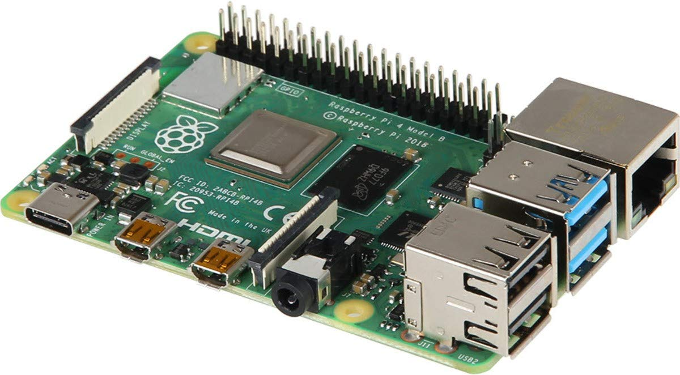

Figura 1 - Raspberry PI 4B

* + 1. Esp 32

O ESP32 é um microcontrolador de baixo custo e baixo consumo de energia fabricado pela Espressif Systems. É amplamente utilizado em projetos de Internet das Coisas (IoT), automação residencial, dispositivos portáteis e uma variedade de outras aplicações.

Um MCU rico em recursos com Wi-Fi integrado e Conectividade Bluetooth para uma ampla gama de aplicações. [5]

O ESP32 é capaz de funcionar de forma confiável em ambientes industriais, com temperatura operacional variando de –40°C a +125°C. Alimentado por circuitos de calibração avançados, o ESP32 pode remover dinamicamente imperfeições do circuito externo e adaptar-se às mudanças nas condições externas. [5]

Projetado para dispositivos móveis, eletrônicos vestíveis e aplicações IoT, o ESP32 atinge consumo de energia ultrabaixo com uma combinação de vários tipos de software proprietário. O ESP32 também inclui recursos de última geração, como clock gating refinado, vários modos de energia e escala de potência dinâmica. [5]

ESP32 é altamente integrado com interruptores de antena embutidos, balun RF, amplificador de potência, amplificador de receção de baixo ruído, filtros e módulos de gerenciamento de energia. ESP32 adiciona funcionalidade e versatilidade inestimáveis ​​às suas aplicações com requisitos mínimos de placa de circuito impresso (PCB). [5]

O ESP32 pode funcionar como um sistema autônomo completo ou como um dispositivo escravo para um MCU host, reduzindo a sobrecarga da pilha de comunicação no processador do aplicativo principal. ESP32 pode interagir com outros sistemas para fornecer funcionalidade Wi-Fi e Bluetooth por meio de suas interfaces SPI/SDIO ou I2C/UART. [5]

Figura 2 - Placa de desenvolvimento ESP 32 de 38 Pinos

* + 1. Relay

O relay funciona como um interruptor controlado por meio de um circuito elétrico que, através de um eletroíman e de uma bobina, define o fecho ou a abertura de outros circuitos. O que faz um relay é controlar uma alta tensão como um retorno de baixa voltagem. Isto significa que o relay favorece o controlo de uma importante quantidade de electricidade com uma operatória de quantidade reduzida. Graças às suas características, é possível comutar à distância e conferir segurança a diversos tipos de dispositivos que requerem energia eléctrica para o seu funcionamento. [6]

Figura 3 - Módulo Relay de 5 Volts

* + 1. Sensor de fluxo de água 1/2" yf-s201

Um sensor de fluxo ou caudalímetro é um instrumento para medir o caudal ou débito volumétrico de um fluido. O caudal é a quantidade de líquido ou fluido (volume) que circula através de uma tubagem por unidade de tempo, geralmente expresso em litros por minuto (l/m), litros por hora (l/h), metros cúbicos por hora (m³/h), etc. Os caudalímetros são geralmente colocados diretamente na tubagem que transporta o fluido. Também são chamados de medidores/sensores de caudal, medidores de fluxo ou fluxómetros. [7]

O sensor de fluxo de água de 1/2" YF-S201 é utilizado para medir o caudal de água em tubagens de 1/2" de diâmetro. Também pode ser usado com outros líquidos de baixa viscosidade, como: bebidas gasosas, bebidas alcoólicas, combustível, etc. É um caudalímetro eletrónico do tipo turbina. Compatível com sistemas digitais como Arduino, PIC, Raspberry Pi, PLCs. O sensor possui três cabos: vermelho (VCC: 5VDC), preto (terra) e amarelo (saída de pulsos do sensor de efeito Hall). Com a ajuda deste sensor, poderá entrar no mundo da Domótica, monitorizando o consumo de água na sua casa, ou pode criar um dispensador de volume automatizado com a ajuda de uma válvula adicional. [7]

O funcionamento do sensor é o seguinte: o caudal de água entra no sensor e faz girar uma turbina, a qual está ligada a um íman que ativa um sensor de efeito Hall, que por sua vez emite um pulso elétrico que pode ser lido pela entrada digital de um Arduino ou PLC. O sensor de efeito Hall está isolado da água, de modo a permanecer sempre seco e seguro. Como o volume de água por cada pulso é fixo e tem um valor conhecido (médio), podemos contar a quantidade de pulsos por unidade de tempo (segundo ou minuto), depois multiplicar o valor de volume/pulso pela quantidade de pulsos e assim determinar o caudal ou fluxo de água. Recomenda-se utilizar interrupções por hardware no Arduino para detetar ou contar os pulsos do sensor. Tenha em mente que este não é um sensor de precisão, por isso a orientação, pressão da água e outras condições podem afetar a medição. Recomenda-se calibrar o sensor realizando medições com volumes conhecidos. Calibrado, pode atingir uma precisão de até 10%. [7]

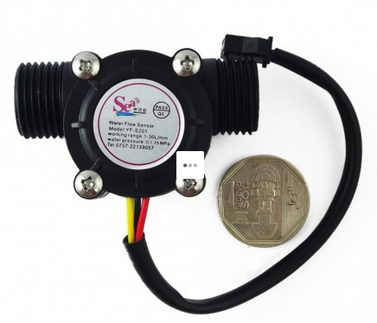

Figura 4 - Sensor de fluxo de água

* + 1. Sensor não invasivo: yhdc sct013-000 ct

A série SCT013 consiste em sensores de transformadores de corrente não invasivos que medem a intensidade de uma corrente que atravessa um condutor sem necessidade de cortar ou modificar o próprio condutor. Podemos utilizar estes sensores com um processador, como Arduino, para medir a intensidade ou potência consumida por uma carga. [8]

Os sensores SCT013 são transformadores de corrente, dispositivos de instrumentação que fornecem uma medição proporcional à intensidade que um circuito atravessa. A medição é feita por indução eletromagnética. [8]

Os sensores SCT013 têm um núcleo dividido (semelhante a uma braçadeira) que permite ao utilizador envolvê-lo em equipamento elétrico sem ter de o cortar. [8]

A precisão do sensor pode variar em apenas 1-2%. Para garantir a maior precisão, é crucial confirmar que o núcleo foi fechado corretamente. Mesmo uma pequena lacuna de ar pode causar uma variação de 10%. [8]

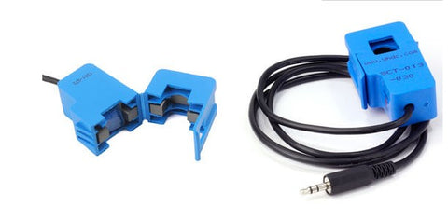

Figura 5 - Sensor não invasivo de corrente elétrica

* + 1. Sensor de presença/movimento hc-sr501 pir

O sensor de presença / movimento é um componente eletrônico capaz de medir a luz infravermelha que irradia de objetos em seu raio de detecção. Este tipo de sensor comumente usa sensor infravermelho passivo (PIR) como detector de movimento. [9]

O sensor PIR é construído de um sensor piroelétrico que pode detectar níveis de radiação infravermelha e uma lente especial chamada de lente de Fresnel que focaliza os sinais infravermelhos no sensor piroelétrico. [9]

O sensor detector de movimento é dividido em duas metades. A razão para isso é procuramos detectar movimento (mudança) e não níveis médios de infravermelho. As duas metades são conectadas de modo que se cancelem. Se uma metade vê mais ou menos radiação infravermelha do que a outra, a saída oscila para cima ou para baixo. [9]

Deste modo, quando não há movimento ao redor do sensor, ele está ocioso. Ambas as metades detectam a mesma quantidade de radiação infravermelha, resultando em um sinal de saída igual a zero. [9]

No entanto, quando alguma pessoa ou animal passa, a primeira metade do sensor percebe uma mudança no nível de radiação infravermelha, o que causa uma mudança diferencial positiva entre as duas metades. Quando a pessoa ou animal deixa a área de detecção, ocorre o processo inverso, gerando uma mudança diferencial negativa. O pulso correspondente de sinais resulta no sensor configurando seu pino de saída alto. [9]

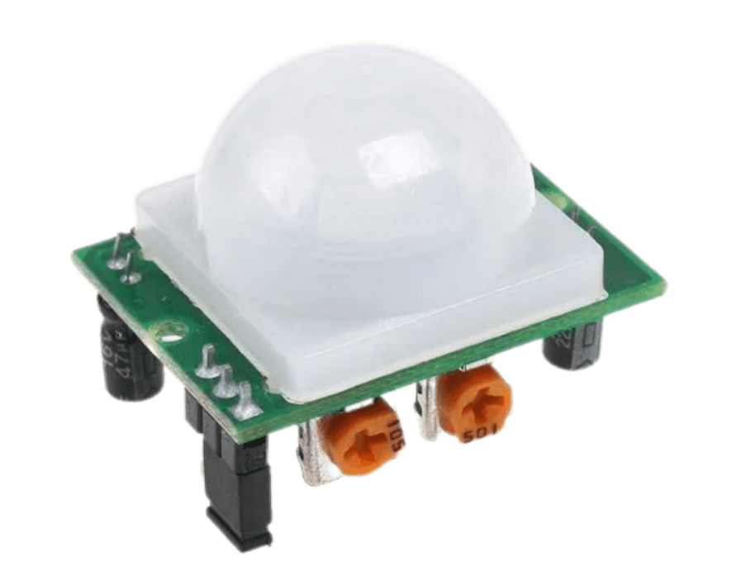

Figura 6 - Sensor de presença/movimento HC-SR501 PIR

* + 1. Controlo remoto por infravermelhos

O Controlo Remoto IR (infrared, ou infravermelho em português) de aparelhos eletrónicos consiste num pequeno dispositivo que contém um chip microcontrolador, um ou mais LEDs emissores de infravermelho e um teclado acoplado. Quando o utilizador pressiona uma das teclas do controlo, uma sequência de pulsos de luz infravermelha é transmitida pelos LEDs. Estes pulsos formam um código que é único para cada tecla acionada. [10]

O chip Microcontrolador do Controlo Remoto Transmissor, já vem programado com um protocolo definido pelo fabricante do aparelho. [10]

Alguns fabricantes de aparelhos eletrónicos, como TVs e Amplificadores, criaram no passado protocolos de codificação dos pulsos de sinais infravermelhos. Estes são alguns dos protocolos mais comuns: NEC, Sony, Philips, Sharp.

Vários outros fabricantes atuais de aparelhos têm usado estes protocolos antigos de codificação. Para saber a codificação do Controlo Remoto é importante identificar qual protocolo é usado.

Os pulsos de dados (código) são enviados do transmissor através de outros pulsos numa frequência bem maior, modulando o sinal a ser transmitido. Alguns trabalham com frequências diferentes de modulação, mas a mais comum atualmente é a frequência de 38 kHz. [10]

Embora nós humanos não possamos ver a luz infravermelha emitida por um controlo remoto, isso não significa que não possamos torná-la visível. Uma câmara de vídeo ou uma câmara fotográfica digital podem "ver" a luz infravermelha. [10]

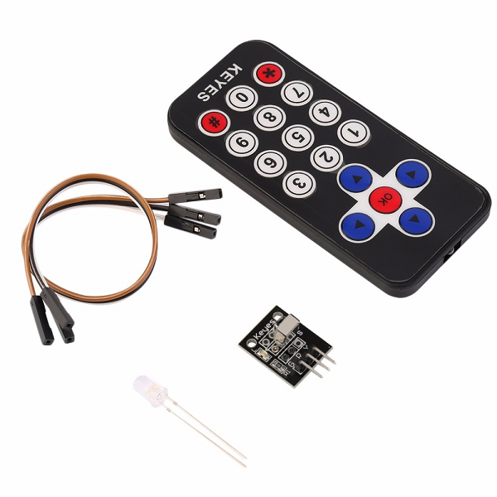

Figura 7 - Controlo remoto por infravermelhos

Figura 8 - Controlo remoto por infravermelhos

* + 1. Sensor de proximidade infravermelho

O sensor de proximidade infravermelho é um dispositivo amplamente utilizado em diversas aplicações para detetar objetos sem necessidade de contacto físico. A tecnologia de deteção sem contacto revela-se extremamente vantajosa em situações em que o contacto físico possa ser prejudicial para o objeto ou para o sensor. Este tipo de sensor opera com base na emissão e deteção de radiação infravermelha. [11]

O princípio básico do funcionamento do sensor de proximidade infravermelho envolve a emissão de luz infravermelha por um diodo emissor de luz infravermelho, comumente conhecido como LED IR. Quando há um objeto próximo ao sensor, a luz emitida pelo LED IR reflete nesse objeto e é captada por um fotodetetor. O fotodetetor, por sua vez, converte a luz recebida em um sinal elétrico, que pode ser interpretado por circuitos eletrónicos para identificar a presença do objeto. [11]

Os sensores de proximidade infravermelho, em geral, têm uma longa vida útil e requerem pouca manutenção. No entanto, é crucial garantir que a lente ou superfície do sensor esteja sempre limpa e livre de obstruções. Resíduos ou sujeira podem afetar a eficácia da detecção. Além disso, é recomendável verificar periodicamente as conexões e a integridade dos cabos, especialmente em ambientes industriais onde podem estar sujeitos a desgaste. [11]

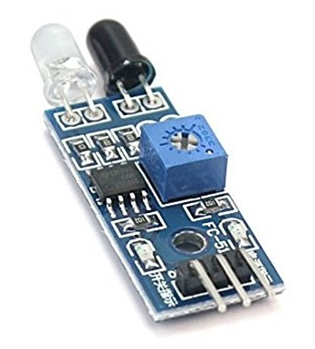

Figura 9 - Sensor de proximidade infravermelho

* + 1. Sensor de temperatura e humidade dht22

Os sensores DHT11 e DHT22 são utilizados para medir a temperatura e a humidade relativa. Estes são muito populares entre os especialistas e entusiastas da eletrónica. Estes sensores contêm um chip que realiza a conversão analógico-digital e emite um sinal digital com a temperatura e humidade. Isso os torna muito fáceis de usar com qualquer microcontrolador. [12]

O sensor DHT22 tem uma melhor resolução e uma gama de medição de temperatura e humidade mais ampla. No entanto, é um pouco mais caro e só é possível solicitar leituras com um intervalo de 2 segundos. Apesar das diferenças, funcionam de maneira semelhante e é possível utilizar o mesmo código para ler a temperatura e a humidade relativa.[12]

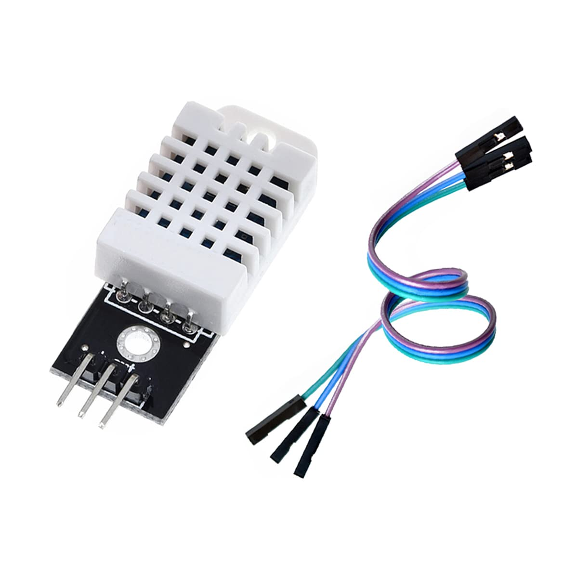

Figura 10 - DHT22

* + 1. Válvula solenoide para água

A válvula solenoide para água é utilizada para abrir ou fechar automaticamente o fluxo de água em tubulações, reservatórios ou processos nos quais ela desempenha a função automática de encher ou esvaziar determinado ponto. Pode ser instalada tanto na indústria quanto em residências, além de sistemas de irrigação de fazendas ou pequenas propriedades rurais. Para acionar o fluxo, é utilizado o atuador, que assume a forma de um eletroíman. [13]

Quando o eletroíman é energizado, forma-se um campo magnético ao seu redor e puxa um êmbolo contra a ação da mola. Assim que ele é desenergizado, o pistão volta à sua posição original e bloqueia o fluxo do fluido. [13]

Também é importante mencionar que existem válvulas solenoides Normalmente Abertas (NA) ou Normalmente Fechadas (NF). Quando as válvulas são NA (normalmente abertas), o fluido passa normalmente. Isto é, até que a válvula receba a ordem de fechar a passagem, através de um sinal elétrico. As válvulas NF (normalmente fechadas) permanecem fechadas e só permitem a passagem do fluido quando são energizadas e acionadas. [13]

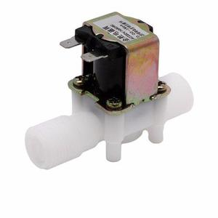

Figura 11 - Válvula solenoide para água

* + 1. Termómetro digital ds18b20

O Termómetro Digital DS18B20 fornece leituras de temperatura de 9 a 12 bits (configuráveis), que indicam a temperatura do dispositivo.

A informação é enviada para/de o DS18B20 através de uma interface 1-Wire, o que significa que apenas um fio (e terra) precisa de estar ligado de um microprocessador central para um DS18B20. A energia para leitura, escrita e realização de conversões de temperatura pode ser derivada da linha de dados em si, sem necessidade de uma fonte de alimentação externa.

Como cada DS18B20 contém um número de série de silicone único, múltiplos DS18B20 podem existir no mesmo barramento 1-Wire. Isso permite colocar sensores de temperatura em muitos locais diferentes. Aplicações onde este recurso é útil incluem controlos ambientais de AVAC, deteção de temperaturas dentro de edifícios, equipamentos ou máquinas, e monitorização e controlo de processos. [14]

**Especificações:**

• Chip: DS18B20;

• Tensão da operação: 3-5,5V;

• Faixa de medição: -55°C a +125°C;

• Precisão: ±0.5°C entre -10°C e +85°C;

• Ponta de aço inoxidável;

• Dimensão ponta de aço: 6 x 50mm;

• Dimensão do cabo: 100cm;

• Interface de 1 fio.

Figura 12 - Termómetro Digital DS18B20

* + 1. Resistência Elétrica

Qualquer elemento localizado no caminho de uma corrente elétrica, seja esta corrente contínua ou corrente alternada, que causa oposição a que esta circule, chama-se resistência ou resistor e a capacidade de oposição resistência elétrica. Quando se aplica a mesma diferença de potencial nas extremidades de vários condutores, as intensidades das correntes resultantes são, em geral, diferentes umas das outras, mostrando que uns condutores oferecem maior oposição ou resistência à passagem da corrente do que outros. Os materiais, em função da sua resistência elétrica, são designados por condutores ou isoladores conforme a oposição que oferecem seja reduzida, média ou elevada. A Lei de Ohm relaciona a corrente e a tensão elétrica aos terminais de uma resistência. [15]

A principal função de um resistor dentro de um circuito eléctrico ou electrónico é de "resistir" (daí o nome do resistor), regular ou para definir o fluxo de electrões (correntes) que o atravessam. Os resistores denominam-se "componentes passivos", isto é, não contêm nenhuma fonte de energia ou amplificação mas apenas atenuam ou reduzem o sinal de tensão ou corrente que os atravessa. Esta atenuação resulta em energia elétrica que é perdida na forma de calor. [16]

Figura 13 - Resistência elétrica

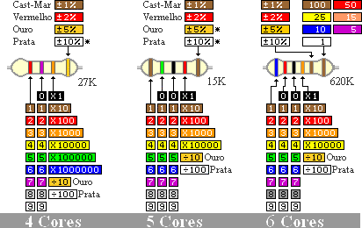

* + 1. Placa de ensaio

Placas de ensaio são estruturas de prototipagem de circuitos. De forma bastante simplificada, o protótipo funciona da seguinte forma: junto a uma matriz de contato fica uma base de plástico formada por centenas de orifícios. Um lado dessa estrutura serve como base para os componentes, no outro são feitas as conexões, simulando uma placa. Protótipos desse tipo são utilizados principalmente para fins acadêmicos, já que são de fácil acesso e permitem a inserção de componentes sem a necessidade de soldagem. [17]

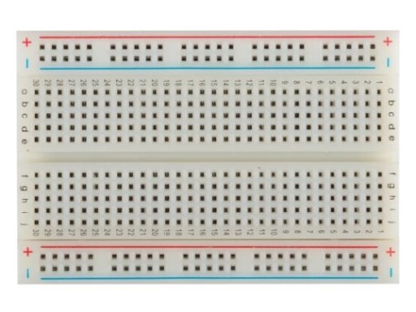

Figura 14 - Placa de ensaio

* + 1. Capacitores eletrolítico

Um capacitor é um componente elétrico passivo capaz de armazenar energia elétrica em um campo elétrico. O capacitor é definido pela sua capacitância, em Farads, medida entre seus terminais condutores. Esses terminais são constituídos de dois materiais condutores, normalmente metálicos, que são separados por um material dielétrico, sendo, entre outros, semicondutores, papel, vidro e ar. [12]

Figura 15 – Capacitor eletrolítico

* + 1. LED RGB

O LED RGB, é um conjunto de três LEDs encapsulados, cada um com uma cor distinta: o vermelho (Red), o verde (Green) e o azul (Blue). O RGB refere-se, portanto, às cores primárias para a luz. Misturando as três e alterando suas intensidades individualmente, podemos criar qualquer cor do espectro visível. [18]

Eletronicamente, cada cor pode variar sua intensidade numa escala de 0 a 255, e quando combinadas as três cores, é possível criar mais de 16 milhões de cores diferentes – pode-se experimentar com as combinações neste criador de RGB. [18]

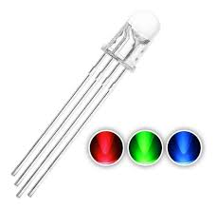

Figura 16 - LED RGB

Os LEDs RGB são encontrados em cinco diferentes tipos: transparente, difuso, bicolor, SMD e OLED.

**LED transparente:**

Consiste em três LEDs de cores diferentes – um vermelho, um verde e um azul – unidos em uma cápsula transparente. Quando mais de um LED é aceso, é possível distingui-los, o que não é ideal para colorização. No entanto, seu brilho é mais intenso que o do LED difuso.

**LED difuso:**

Possui uma cápsula feita com material translúcido, que não deixa a luz escapar diretamente. Quando mais de uma cor é acesa, elas se misturam dentro da cápsula, formando uma nova cor. É o tipo indicado para colorização de ambientes.

**LED bicolor:**

Segue o mesmo princípio dos LEDs RGB, mas só possui duas cores – geralmente, verde e vermelho, embora haja outras opções disponíveis. Suas cores também podem ser combinadas para formar outras.

**LED SMD:**

São LEDs muito pequenos, podendo chegar a 1 mm, amplamente utilizados em fitas e pequenos circuitos eletrônicos. Podem ser encontrados nos diferentes tipos citados acima.

**OLED:**

OLED é a sigla para Organic LED (LED orgânico). É o tipo mais avançado, empregado em telas de smartphones e TVs. Por ser uma tecnologia recente, ainda possui um custo elevado.

* + 1. Cabos Jumpers

São frequentemente utilizados em projetos de prototipagem e experimentação, pois permitem realizar conexões de forma flexível e reconfigurável, facilitando o teste e a montagem de circuitos sem a necessidade de soldagem. Eles são essenciais para estabelecer as conexões elétricas entre os pinos do controlador e os componentes que compõem o projeto, possibilitando a troca e o ajuste dos elementos conforme necessário.

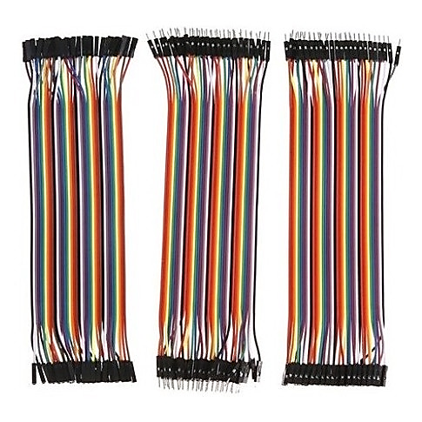

Figura 17 - Cabos jumpers

* + 1. RTC DS1307

A sigla RTC significa Relógio de Tempo Real (RTC), em inglês Real Time Clock. Esse módulo possui 56 bytes de memória não-volátil disponíveis para uso e é capaz de armazenar e fornecer informações completas de data, como dia da semana, dia do mês, mês, ano, além das funções de horas, minutos e segundos, nos formatos de 12 ou 24 horas. Também ajusta automaticamente meses com menos de 31 dias e anos bissextos. Uma bateria de lítio garante que os dados sejam preservados mesmo sem alimentação externa e é acionada automaticamente em caso de falta de energia no módulo. [19]

Figura 18 - RTC DS1307

Uma outra característica desse módulo é que você pode utilizar um sensor de temperatura DS18B20 (não incluso), e ler as informações do sensor à partir do pino DS do módulo, o que faz com que seja possível montar um relógio completo com data, hora, dia da semana e temperatura, sem a necessidade de outros componentes. [19]

* + 1. Módulo GSM

O módulo 4G SIMCom A7670E é um módulo LTE Cat 1 no formato LCC+LGA que suporta LTE-FDD/GSM/GPRS/EDGE com uma taxa máxima de downlink de 10Mbps e uplink de 5Mbps. [20]

O módulo 4G SIMCom A7670E adota o formato LCC+LGA e é compatível com a série SIM7000/SIM7070 (módulos NB/Cat M) e a série SIM800A/SIM800F (módulos 2G). Ao mesmo tempo, o módulo suporta múltiplos protocolos de rede integrados e os drivers para os principais sistemas operacionais (Driver USB para Windows, Linux e Android). As funções de software e os comandos AT são compatíveis com os módulos da série SIM800. Além disso, o A7670E suporta BLE* e GNSS* e integra interfaces padrão da indústria com poderosa expansibilidade, tornando-o perfeitamente adequado para principais aplicações IoT, como telemática, PDV, dispositivos de vigilância, roteadores industriais e diagnóstico remoto, etc. [20]

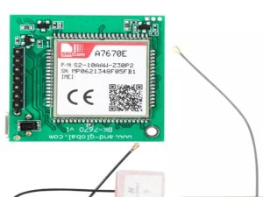

Figura 19 - Módulo SIMCom A7670E 4G

**Características do produto do módulo SIMCom A7670E 4G**

* Tamanho compacto com interfaces abundantes
* Suporta funções BLE e GNSS*
* Funções de software abundantes: PÉ, Libras, SSL
* O formato é compatível com a série SIM7000/SIM7070
  1. Protótipo

**4**

1. Sistema para monitorização e controlo

X.

Tabela 1 - X

**5**

1. X

X.

**6**

1. Conclusão

Neste projeto desenvolvemos um protótipo do sistema integrado de monitorização e gestão de consumos de água e energia, que permite a recolha, armazenamento e análise de dados em tempo real sobre o consumo de energia e água em um edifício inteligente. O sistema utiliza tecnologias de baixo custo de automação, como sensores e atuadores, e inteligência artificial para otimizar o consumo de energia e água, identificar anomalias e falhas, e enviar alertas para os utilizadores.

O resultado obtido com a implementação do sistema mostrou uma redução significativa no consumo de energia e água em um edifício inteligente, o que se traduz em uma economia financeira considerável para os proprietários e utilizadores do edifício, bem como numa redução significativa das emissões de gases de efeito estufa.

Em conclusão, o projeto representa uma contribuição significativa para a busca de soluções sustentáveis e eficientes na gestão de recursos em edifícios inteligentes. A implementação deste sistema pode resultar numa redução significativa nos custos e no consumo de energia e água, bem como na promoção da sustentabilidade ambiental e económica em edifícios inteligentes.

**RB**

Referências bibliográficas

[1] D. F. B. Coelho e V. H. D. N. Cruz, *Edifícios Inteligentes - uma visão das tecnologias aplicadas*, 1.a ed. Editora Blucher, 2017. doi: 10.5151/9788580392210.

[2] F. Cruz, *Scrum e PMBOK unidos no Gerenciamento de Projetos*. Brasport, 2013. Acedido: 11 de janeiro de 2024. [Em linha]. Disponível em: https://books.google.com/books?hl=pt-PT&lr=&id=SJA37S2QGR0C&oi=fnd&pg=PA1&dq=scrum&ots=lyG-q9xOoA&sig=oNvhMO9aomB4CREb0NnG3kn3IJ4

[3] «O que é a electrónica? :: CFQ OnLine». Acedido: 12 de abril de 2024. [Em linha]. Disponível em: https://cfqelectro.webnode.pt/news/novos-conteudos/

[4] Matan, «O que é um Raspberry Pi?», Electricity - Magnetism. Acedido: 12 de abril de 2024. [Em linha]. Disponível em: https://www.electricity-magnetism.org/pt-br/o-que-e-um-raspberry-pi/

[5] «ESP32 Wi-Fi & Bluetooth SoC | Espressif Systems». Acedido: 12 de abril de 2024. [Em linha]. Disponível em: https://www.espressif.com/en/products/socs/esp32

[6] «Conceito de relay», Conceito.de. Acedido: 13 de abril de 2024. [Em linha]. Disponível em: https://conceito.de/relay

[7] «Sensor de flujo de agua 1/2" YF-S201», Naylamp Mechatronics - Perú. Acedido: 13 de abril de 2024. [Em linha]. Disponível em: https://naylampmechatronics.com/sensores-liquido/108-sensor-de-flujo-de-agua-12-yf-s201.html

[8] «Non-Invasive Sensor: YHDC SCT013-000 CT used with Arduino. (SCT-013)», PowerUC. Acedido: 13 de abril de 2024. [Em linha]. Disponível em: https://www.poweruc.pl/blogs/news/non-invasive-sensor-yhdc-sct013-000-ct-used-with-arduino-sct-013

[9] «Como utilizar o sensor de presença/movimento HC-SR501 PIR com Arduino – Blog da Robótica». Acedido: 13 de abril de 2024. [Em linha]. Disponível em: https://www.blogdarobotica.com/2022/06/30/como-utilizar-o-sensor-de-presenca-movimento-hc-sr501-pir-com-arduino/

[10] «SB-Projects - IR Index». Acedido: 13 de abril de 2024. [Em linha]. Disponível em: https://www.sbprojects.net/knowledge/ir/

[11] «Sensor de proximidade infravermelho | Como funciona, aplicação e vantagens», Electricity - Magnetism. Acedido: 13 de abril de 2024. [Em linha]. Disponível em: https://www.electricity-magnetism.org/pt-br/sensor-de-proximidade-infravermelho/

[12] T. Liu, «Capacitive-type humidity and temperature module/sensor».

[13] MeuCompressor, «Válvulas solenoides: o que são e como funcionam?», MeuCompressor - Blog. Acedido: 13 de abril de 2024. [Em linha]. Disponível em: https://blog.meucompressor.com.br/valvulas-solenoides/

[14] alldatasheet.com, «DS18B20 PDF». Acedido: 13 de abril de 2024. [Em linha]. Disponível em: http://pdf1.alldatasheet.com/datasheet-pdf/view/58557/DALLAS/DS18B20.html

[15] R. P.- IST, «Resistência Elétrica», Eletronica PT. Acedido: 13 de abril de 2024. [Em linha]. Disponível em: https://www.electronica-pt.com/componentes-eletronicos/resistencia-resistor

[16] R. P.- IST, «Código Cores Resistências (Resistor)», Eletronica PT. Acedido: 13 de abril de 2024. [Em linha]. Disponível em: https://www.electronica-pt.com/codigo-cores-resistencias

[17] M. Gouvea, «O que são placas de ensaio e como elas auxiliam na produção de um circuito», Produza S/A. Acedido: 13 de abril de 2024. [Em linha]. Disponível em: https://produza.ind.br/tecnologia/placas-de-ensaio/

[18] «LED RGB: Entenda como funciona! | Eletro Energia». Acedido: 13 de abril de 2024. [Em linha]. Disponível em: https://eletroenergia.com.br/led/led-rgb-entenda-como-funciona/

[19] A. Thomsen, «Relógio com o módulo RTC DS1307», MakerHero. Acedido: 13 de abril de 2024. [Em linha]. Disponível em: https://www.makerhero.com/blog/relogio-rtc-ds1307-arduino/

[20] «Módulo SIMCom A7670E 4G», Equipamento de telecomunicações Huawei Cisco Fiberhome ZTE YCICT. Acedido: 13 de abril de 2024. [Em linha]. Disponível em: https://www.ycict.net/products/simcom-a7670e-4g-module/

**PR**

Publicações relacionadas

Durante o desenvolvimento desta dissertação foram publicados os seguintes artigos:

***Publicados***